Indications et recommandations pour le formateur

Consommation d’électricité
Les données de l’exercice correspondent à la consommation en 2009, alors que le facteur d’émission du tableur correspond à 2016. Si les élèves ne le remarquent pas, ne pas le mentionner.
S’ils le remarquent, ou qu’ils sont en école d’ingénieurs et réceptifs, on peut expliquer qu’il y a une différence selon les années en fonction des moyens de production qui sont utilisées (plus ou moins de gaz / charbon / fioul).
En France, cette différence est trop faible pour que l’on ait à s’en préoccuper. Les différences géographiques (entre pays), sont bien plus importantes en raison des différences de mix électrique entre pays.

Climatisation
Pas de panique pour le R22, il est possible que le frigoriste ait changé le fluide dans les climatiseurs sans changer l’étiquette. Cela arrive mais ce n’est pas un bon réflexe de sa part. Si vous voyez ce cas, n’hésitez pas à en parler à la personne du service des bâtiments qui est en contact avec vous.
Prendre toujours la posture « présumé innocent » en supposant que l’université n’est pas en tort, mais qu’un prestataire a peut-être oublié quelque chose.
Le poste « Climatisation » se traite en utilisant le petit utilitaire dans l’onglet « Convertisseurs ».
Les équipements en toiture font environ 100 kW, on utilise donc le tableau « Fuites : secteur Tertiaire, par puissance d’équipement » et on utilise la ligne « 50 < P < 350 kW » et on rentre la surface en m² (disponible dans le point 16, salle de classe / amphi => 7820 m²).
- 117 kg de R410a
« Une vingtaine de climatiseurs DRV ». On utilise le deuxième tableau de l’utilitaire (comme par hasard, c’est bien fait cet exo !), Climatiseur DRV, Nombre : 20
- 18 kg de R410a

On entre ça dans « Sources fixes », émissions liées aux fuites de gaz frigorigènes. Choisir le R410a et mettre 18 + 117 = 135 kg de R410a.
Ce qui fait 281 880 kg CO2 eq pour ce poste.

Déplacement domicile-travail en bus des étudiants et du personnel
Attention, les données pour répondre sont en plusieurs parties ! (données en vrac)
Tout le monde n’a pas répondu, cela semble problématique. Il faut donc extrapoler (faire des règles de 3 !) à partir des résultats incomplets.
Expliquer aux élèves qu’il est illusoire dans la vraie vie d’avoir 100% de réponses, et ça n’est de toute façon pas nécessaire. Un bilan carbone est une approximation. Il suffit d’avoir suffisamment de réponses par rapport au nombre total d’élèves pour que l’extrapolation ait du sens. Il ne faut donc pas dépenser trop d’énergie à relancer pour avoir le plus de réponses possibles, il suffit d’en avoir assez.
Un corrigé détaillé des calculs est disponible dans l’onglet « Calcul » du corrigé.

Déplacement en Avion pour les stages ou professionnels
La base de l’ADEME donne en réalité des facteurs d’émission de manière plus précise en fonction de la distance parcourue par l’avion, et le nombre de sièges. Avenir Climatique a choisi de garder la nomenclature de la Base Carbone de 2007 (guide facteurs d’émissions V5.0) qui est plus parlante : court et long courrier, en 2nde classe (éco), classe affaire, Première classe.
Si les élèves sont dynamiques, on peut préciser que l’on pourrait calculer le bilan carbone des trajets en avion de manière plus précise. Mais avant de le faire, mieux vaut prendre l’approximation AC et voir en fonction du poids et de l’incertitude des trajets en avion par rapport au bilan total pour voir si cela en vaut la peine.
La grande majorité des trajets en avion se fait en 2nde classe, surtout pour des étudiants. La classe affaire est plutôt utilisée par les cadres supérieurs pour leur travail, tandis que la Première classe est carrément réservé aux célébrités et aux plus riches (18 500 € pour Lyon - Abu Dhabi). On remarque que plus on monte en gamme, plus le facteur d’émission est élevé :)
D’où ça vient ? A un siège "Affaires", il est attribué un supplément par rapport à la seconde de 88% à 133% selon les avions (résulte d’un comptage des sièges par classe sur les plans disponibles sur les sites Internet) ; à un siège "Première" il est attribué un supplément de 250% par rapport à la seconde (même méthode). Résultat final est une moyenne sur les différents types d’avion.
A partir de quel kilométrage est-on en long courrier ? La guides des FE mentionne 1500 à 3000 km comme “destination intermédiaire”. On peut demander aux étudiants ce qu’ils en pensent : parmi la liste des destinations de l’énoncé, lesquelles sont en court courrier ? Dans le corrigé, on choisit la limite vers 2000 km, càd :
- Allemagne, Bulgarie, et Autre UE : court courrier
- Le reste : long courrier
Résultat :
- Court courrier : 254 892 km → 74,7 tonnes CO2 eq
- Long courrier : 1 659 872 km → 365 tonnes CO2 eq
Le forçage radiatif est déjà pris en compte dans les FE de 2007 (carburant x2).

Achat de papier
Souvent la panique !
On connaît :
- La surface d’une feuille
- Le nombre de feuille, donc la surface totale
- Le poids par surface de feuille, donc le poids total
- Il n’y a plus qu’à multiplier par le facteur d’émission

Attention aux unités : les dimensions sont données en cm, donc la surface sera en cm², alors que le poids par surface est en kg/m². Attention à la conversion ! S’ils se plantent, c’est le moment de faire de la sensibilisation sur les ordres de grandeur : ils risquent de trouver un impact carbone du papier très élevé. Les interpeller alors : est-ce crédible que le papier ait un impact carbone si élevé ? Bien sûr que non…
De même, on peut dire qu’il faut 16 feuilles A4 pour faire une feuille A0 (A0 = environ 1m²). Et non pas 8 feuilles A4 = 1 m², comme certains ont pu affirmer ;)
Les petits malins trouveront deux méthodes plus simples que le calcul proposé ci-dessus :
- Aller chercher sur internet (genre Amazon) le poids d’une ramette
- Remarquer que le facteur d’émission d’une ramette est sur la base de l’ADEME

Le facteur d’émission du papier mentionne dans son intitulé « hors utilisation et fin de vie ». Ne pas le faire remarquer. Si les élèves le font : Par défaut certains facteurs d’émission précisent le périmètre de calcul associé. Ici cela signifie que la gestion du déchet aval (fin de vie) n’est pas prise en compte. Il en va de même pour l’utilisation. Utiliser du papier n’engendre pas beaucoup d’émissions de GES. Collecter, recycler ou valoriser énergétiquement du papier peut en engendrer. Ces émissions sont traitées dans la catégorie déchets. Le tout est de s’assurer qu’il n’y a pas d’oubli ni de double compte de certaines émissions.

Services
Cela s’appelle en fait « ratio monétaire » dans la base de l’ADEME. Attention, ces ratios peuvent sembler très pratiques car ils permettent rapidement de convertir des euros en émissions de GES. Or dans une organisation il existe souvent beaucoup de données sous un format monétaire car la comptabilité classique l’exige.
Cependant, ces ratios sont associés à d’importantes incertitudes. Il ne faut les utiliser que dans un ultime recours quand les autres données ne sont pas disponibles ! Sinon le risque est de mal évaluer les émissions réelles associées à ce poste et de construire un plan d’action qui n’a pas de sens.

Consommation de canettes
Le facteur d’émission d’une canette n’est pas renseigné. Mais en quoi sont donc faites les canettes ? (en aluminium bien sûr !)

Machine à café
Facteur d’émission à chercher dans la base de l’ADEME. Plus loin dans le fichier de données, il y a le chocolat en poudre. C’est fait exprès de l’avoir plus loin pour montrer que dans la vraie vie les données sont souvent en vrac, il est donc important de bien organiser les fichiers où l’on récolte les données pour ne pas perdre de temps.
Chocolat - en poudre, non sucré - poids ingéré après achat en magasin : 4.7 kgCO_{2e}/kg d'ingrédient ingéré
Café moulu : 3.14 kgCO_{2e}/kg d'ingrédient ingéré

Restaurant Universitaire
Le tableur propose de faire la différence :
- Repas moyen
- Repas végétarien
- Aliments consommés

Comment faire ? Un bilan carbone se fait de manière itérative !
- Commencer par n’utiliser des repas moyens
- Si, et seulement si, l’impact carbone des repas par rapport au total le justifie, on affine en cherchant la proportion de repas végétariens dans l’établissement. Éventuellement prendre la moyenne française dans un premier temps, ou alors faire un sondage. Mais alors il faut l’anticiper avec les autres sondages (celui sur les transports !) pour ne pas sur solliciter tout le monde et tout demander en même temps.
- L’utilisation des facteurs d’émission par type d’aliment est rarement justifiée.

Ordures
La notion de recyclage et d’empreinte négative n’est pas traitée dans l’exercice : elle est complexe, imprécise et contestable.
Pour les déchets :
- Déchets alimentaires : 0,1 tonnes
- Plastique : 4,5 tonnes
- Carton : 0,36 tonnes
- Papier : 2,845 tonnes
Les facteurs d’émission du papier en fin de vie est disponible dans la recherche « papier fin de vie » (ne pas confondre avec « papier » et le petit caddie, qui donne simplement la liste des FE d’émission à l’achat !)
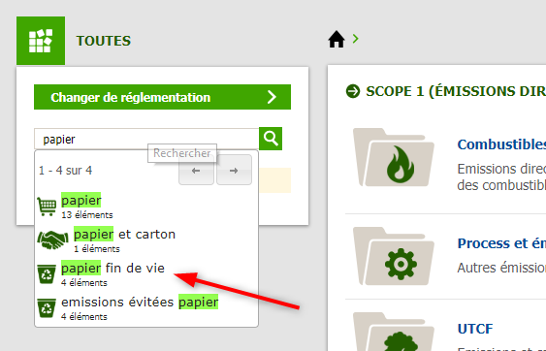
Papier – fin de vie moyenne : 43.1 kgCO_{2e}/tonne

Eaux usées
Facteur d’émission à chercher dans la base de l’ADEME.
Traitement des eaux usées - Hors infrastructure 0.262 kgCO2e/m3

Bâtiments
Mentionner que la durée d’amortissement est une vraie hypothèse ! Pourquoi prendre 30 ans ? C’est une hypothèse qui doit se justifier.
Attention aux durées d’amortissement par défaut, qui ne sont pas les mêmes que celles des énoncées. Il faut souvent changer cette valeur pour correspondre à l’énoncé !
Le tableur ne fait pas la distinction entre bureaux « structure béton » et « structure métallique ». Au besoin, poser la question : pensez-vous qu’il peut y avoir une différence qui justifie d’avoir deux catégories ? (Surtout quand on regarde l’incertitude, mais ne parler d’incertitude que si l’on sent que les élèves suffisamment réceptifs). Concrètement, on utilise le même facteur d’émission ici, sauf si de nouveaux facteurs d’émissions sont ajoutés à la base carbone de l’ADEME.
Attention à ne pas utiliser les vieux facteurs d’émissions (en violet) ou les facteurs « en discussion » (orange).
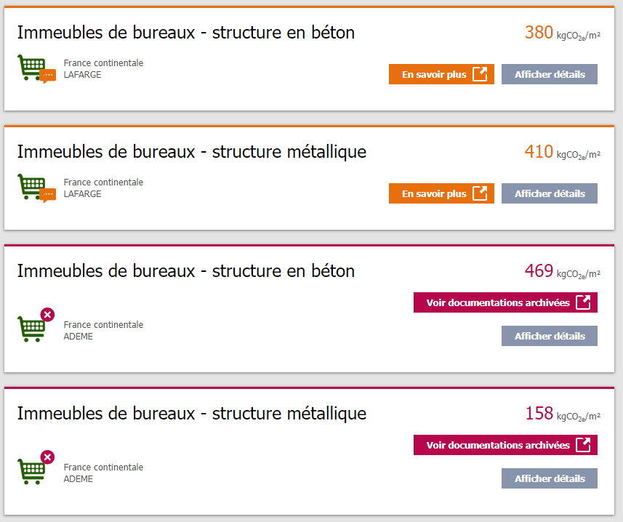

Mobilier
L’administration n’a pas d’inventaire. On fait comment alors ? Mais est-ce vraiment nécessaire de prendre en compte le mobilier ? Non, pas vraiment. Car c’est essentiellement du bois et le bois ça n’a pas un énorme impact (à part sur la partie fabrication, transport...etc).
Calcul coin de table : Poids d’une table + une chaise = 30 kg / étudiant. 500 étudiants = 1,5 tonnes de mobilier. FE = 1,8 tCO2/tonne → 2,7 tCO2e

Matériel informatique
Voir remarque sur les bâtiments sur l’amortissement.

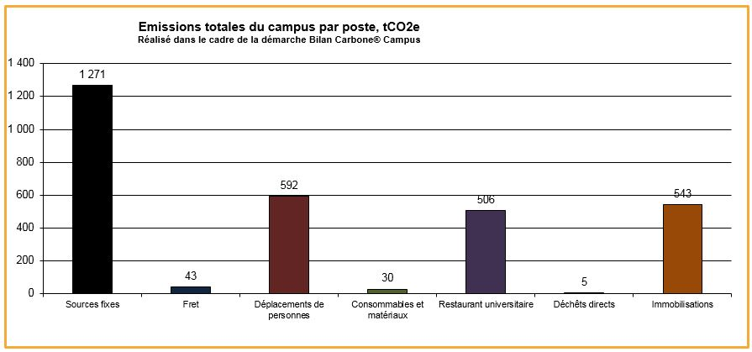

Comment parler de la notion d’incertitude ?
Ne le faire que si l’on sent les élèves prêts, généralement en école d’ingénieurs.
Chaque facteur d’émission et donnée récoltée comporte une incertitude : le calcul du facteur ou la récolte d’une donnée n’est jamais exact. On a uniquement une fourchette plus ou moins grande dans laquelle se trouve la « vraie » valeur.
Le résultat final donne l’empreinte carbone par poste. Il faut donc regarder si le poids par rapport au bilan total est important. Si non, même si l’incertitude est élevée, on ne s’en préoccupe plus, puisque le résultat ne sera pas significatif par rapport au reste. Sinon :
- Incertitude élevée : on cherche à affiner
- Incertitude faible : on chercher les actions à prendre pour réduire ce poste d’émission

Voir figure ci-dessous :
